 |  |  | Seul le document informatique fait foi
 |  |  | Synargis - Crisalid Stats
DOC-TEC-19111215 |  |  | Rédaction | Validation | Objet de la révision
Date |  | Version | Rédaction | Validation | Objet de la révision
12-11-2019 |  | 1 | Regis Folny | Gregory Gallier-Lachaise | Rédaction

Ce document décrit le processus de déploiement et de déploiement du service de statistique en ligne de Crisalid Synargis.

Synargis est un serveur de statistique qui récupère en temps réel tous les tickets émis par vos systèmes d’encaissement. L’interface d’analyse peut être accessible depuis un navigateur Web et/ou votre smartphone


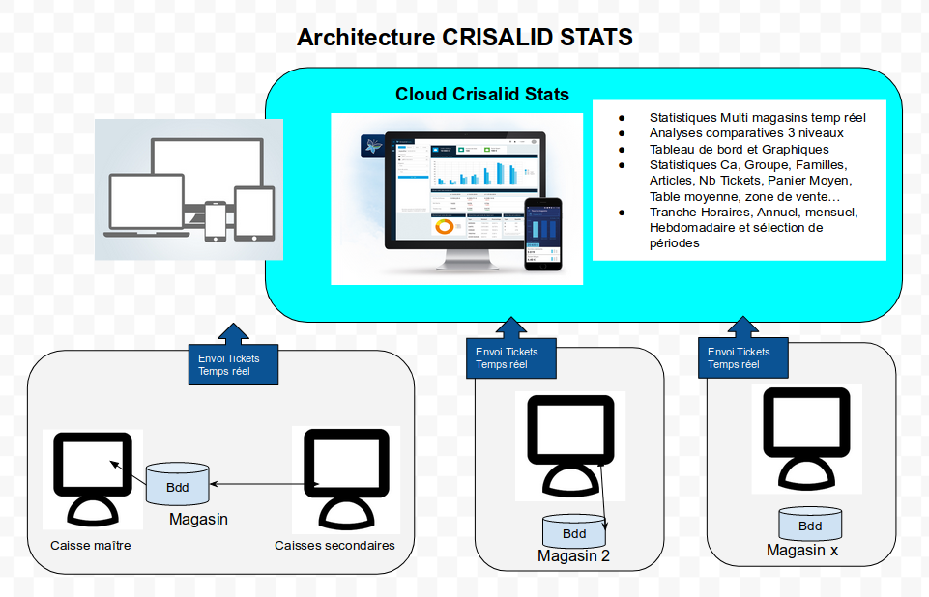

Prérequis:
- Version Minimum de Neptis: 3.7.18.2868
- Souscription au service validé via neptis.crisalid.xyz (adresse mail utilisé pour la licence du système d’encaissement).
- Navigateur Web pour poste de consultation Google Chrome ou Firefox
- Application smartphone installée depuis PlayStore ou AppleStore (pas encore disponible sous IOS)

Procédure d’inscription au service Synargis:
- sur neptis.crisalid.xyz : effectuer une demande de création de compte si ce n’est pas déjà fait et ouvrir une licence Stats sur le magasin correspondant:
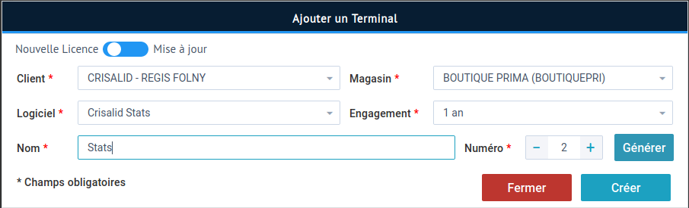
- sur stats.crisalid.xyz : se loguer avec le compte précédement créé

- Si la demande d’accès aux statistiques a déjà été effectuée et qu’un email de validation a été reçu, se connecter une fois sur le portail de licences pour que l’accès soit effectif, la connexion aux statistiques sera alors fonctionnelle.

Fonctionnalités:
L’interface Web est accessible sur :stats.crisalid.xyz

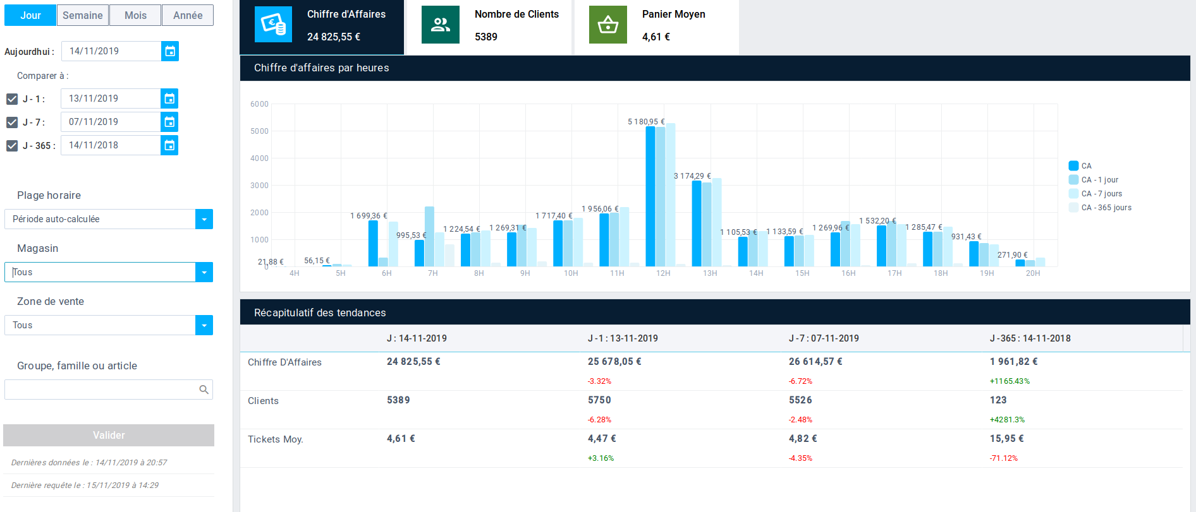
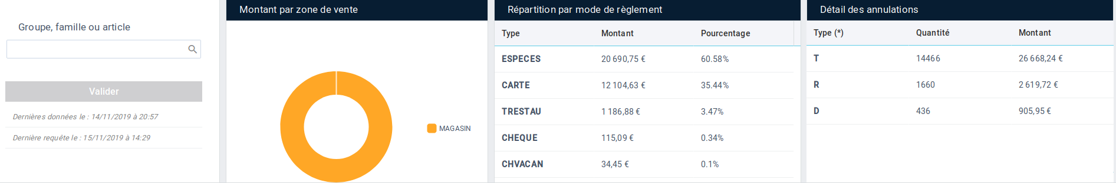

L’ analyse peut se faire par Jour, semaine, mois ou année:

Le comparatif se fera à partir de la date de référence de votre choix à comparer jusqu’à 3 niveaux possibles:
- Journées (par défaut J-1, J-7, J-365)
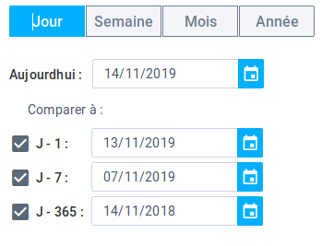
- semaine (par défaut S-1, S-52)
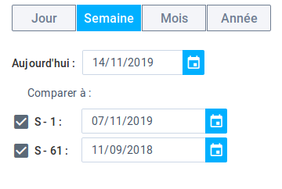
- Mois (par défaut (M -1, M-12)
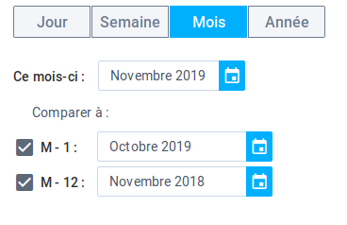
- Années (par défaut A-1)
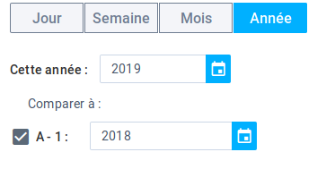

les période de comparaison peuvent être modifié selon votre souhait

L’application permet d’afficher en temps réel les statistiques de tous vos magasins ou par par groupe de magasins ou par magasin individuellement. il est aussi possible de choisir les zones de ventes à analyser.

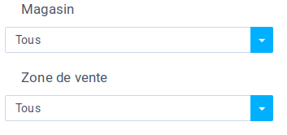
L’application affichera les chiffres à partir des filtres pré-sélectionnés:

Les bandeau des chiffres clès :
Ca, Nb de client, Panier Moyen, (moyenne couvert et table pour la restauration)

La graphique par tranche affichera les résultats en fonction de ce qui est sélectionné comme chiffre clé (CA par défaut) et le filtre de présélection:

ex:
Graphique CA avec sélection comparative par jour (résultats par tranche horaire):
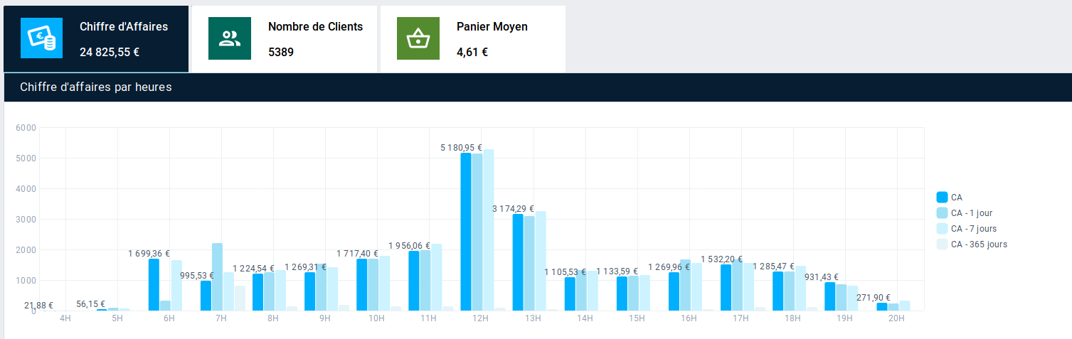
avec chiffre clé Nombre de clients:
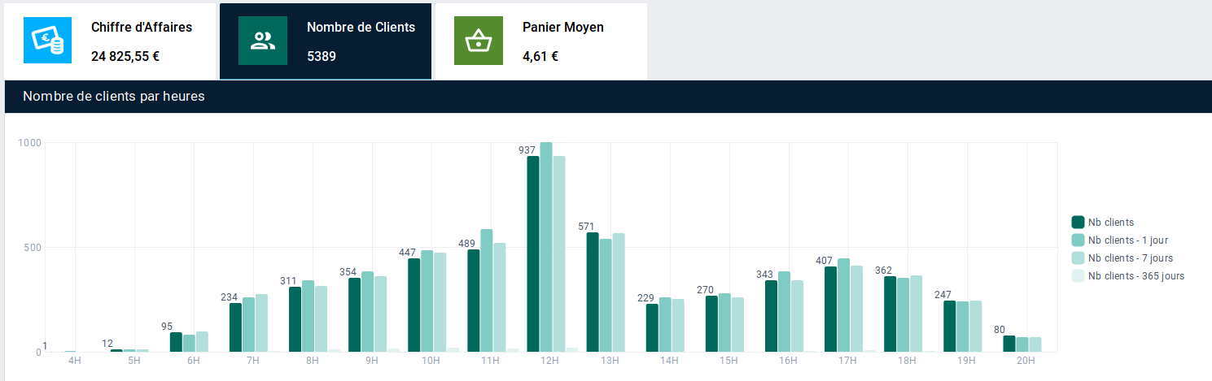

avec présélection par semaine (CA par Jour):
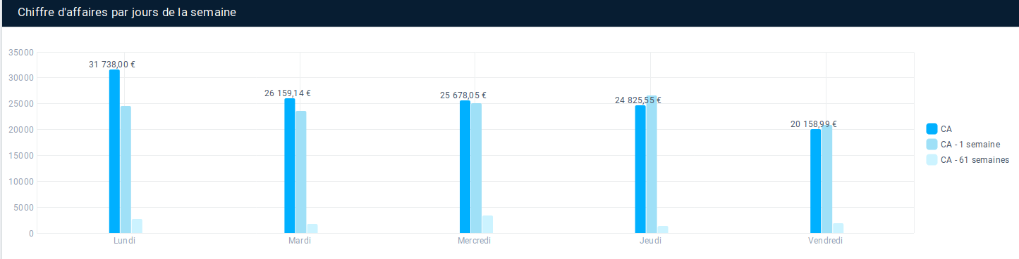

Les graphiques sont accompagnés du tableau correspondant des tendances
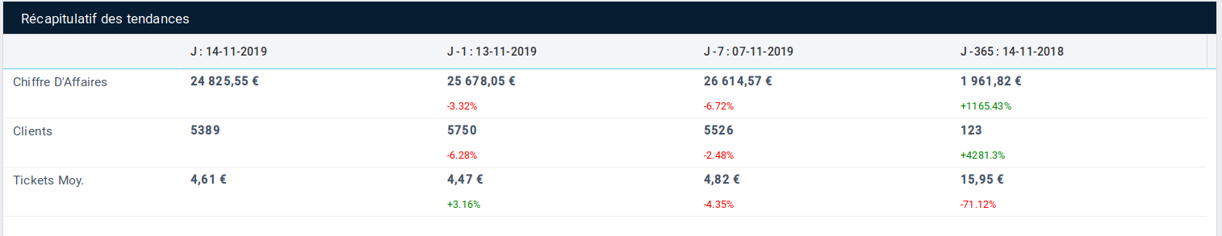

les pourcentages affichés décrivent l’évolution par rapport à la période de référence.

Ci-dessous le CA actuel du 14-11-2019 est en hausse de 5.91 % par rapport à la veille mais en baisse d e19.66 % par rapport à la semaine précédente:

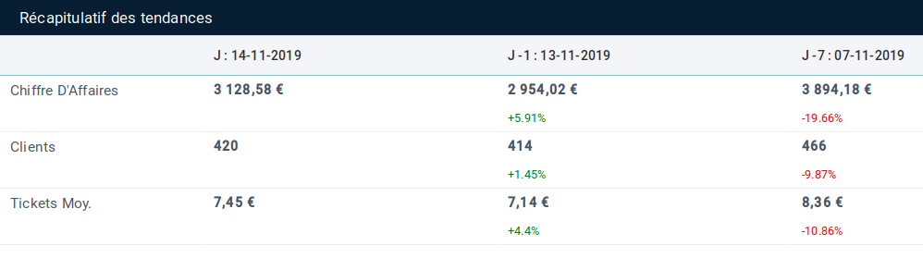
La partie répartition permet d’avoir le détail par zone, mode de règlement et par annulation sur la période sélectionnée

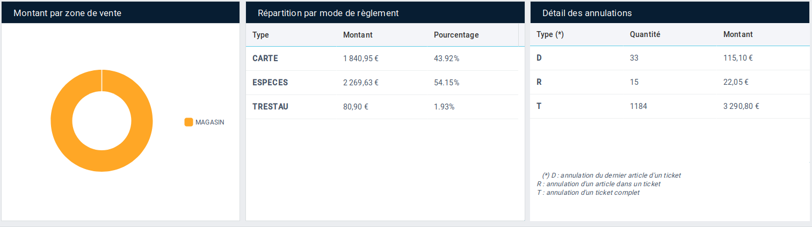

Détail par Groupe, Familles, ArtIcles:

il est possible d’affiner l’analyse en faisant une sélection article :
Tapez le type de produits que vous recherchez (nom du produit, nom du groupe ou de la famille)
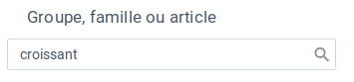

Le moteur de sélection va proposer tous les articles, familles et articles qui comporte le mot clé:

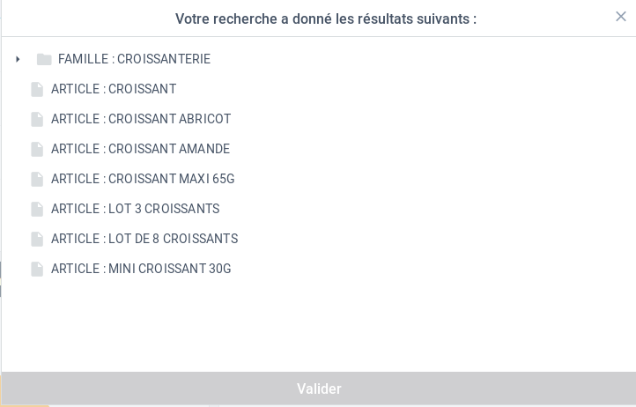
il est possible de sélectionner un article ou une famille dans la boîte de dialogue

Article: croissant  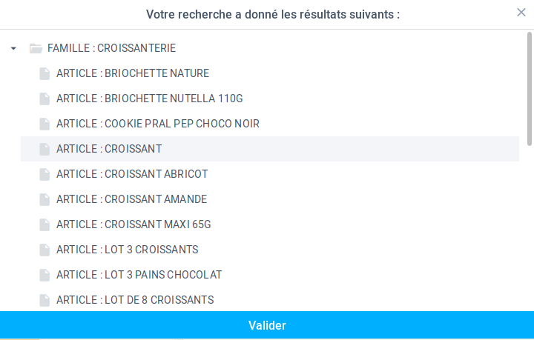 | Famille: croissanterie  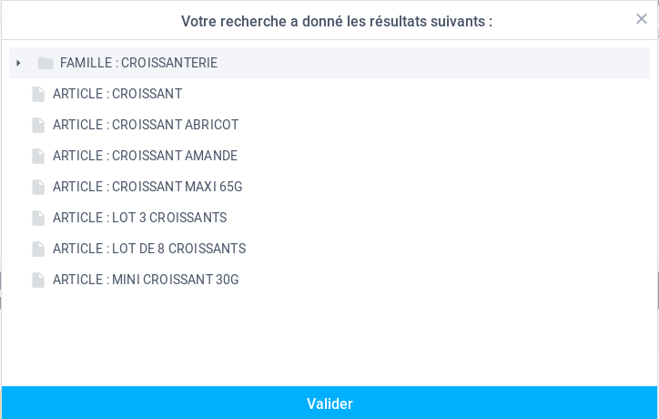

Les tableaux et graphiques prendront en compte cette sélection

L’application smartphone se connecte au même moteur de statistique avec un format adapté au smartphone:

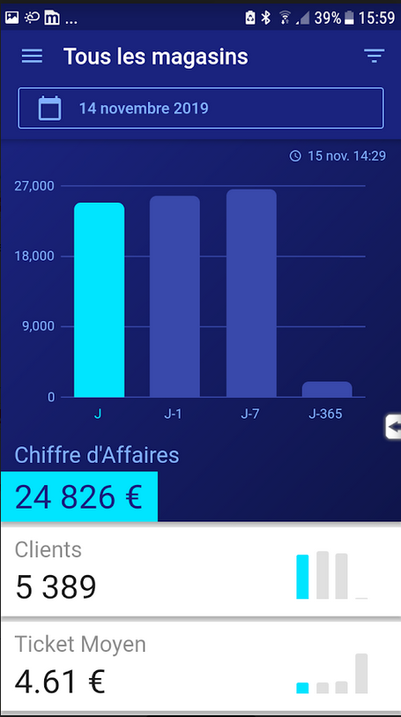
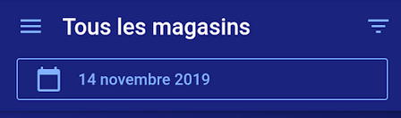
Sélection des magasins
Filtre sur les articles
Sélection de la période
de référence

